5Муниципальное казенное общеобразовательное учреждение
«Элисенваарская средняя общеобразовательная школа»
(МКОУ «Элисенваарская СОШ»)
186720 Республика Карелия, Лахденпохский р-н, п. Элисенваара, ул. Школьная, д.7,
тел/факс (814)50 33-651, elis-ch-37@yandex.ru

Класс | 5
Предмет | Моя Карелия
Учитель | Каретина Н.В.
Дата проведения урока по расписанию | 20.10.20
Адрес электронной почты для отправки выполненного задания | karetinanv@mail.ru
Срок сдачи на проверку/срок изучения | 22.10.20
Тема урока | Шокша: берег красной рыбы и красного камня

Содержание урока:
1.Изучение нового материала.

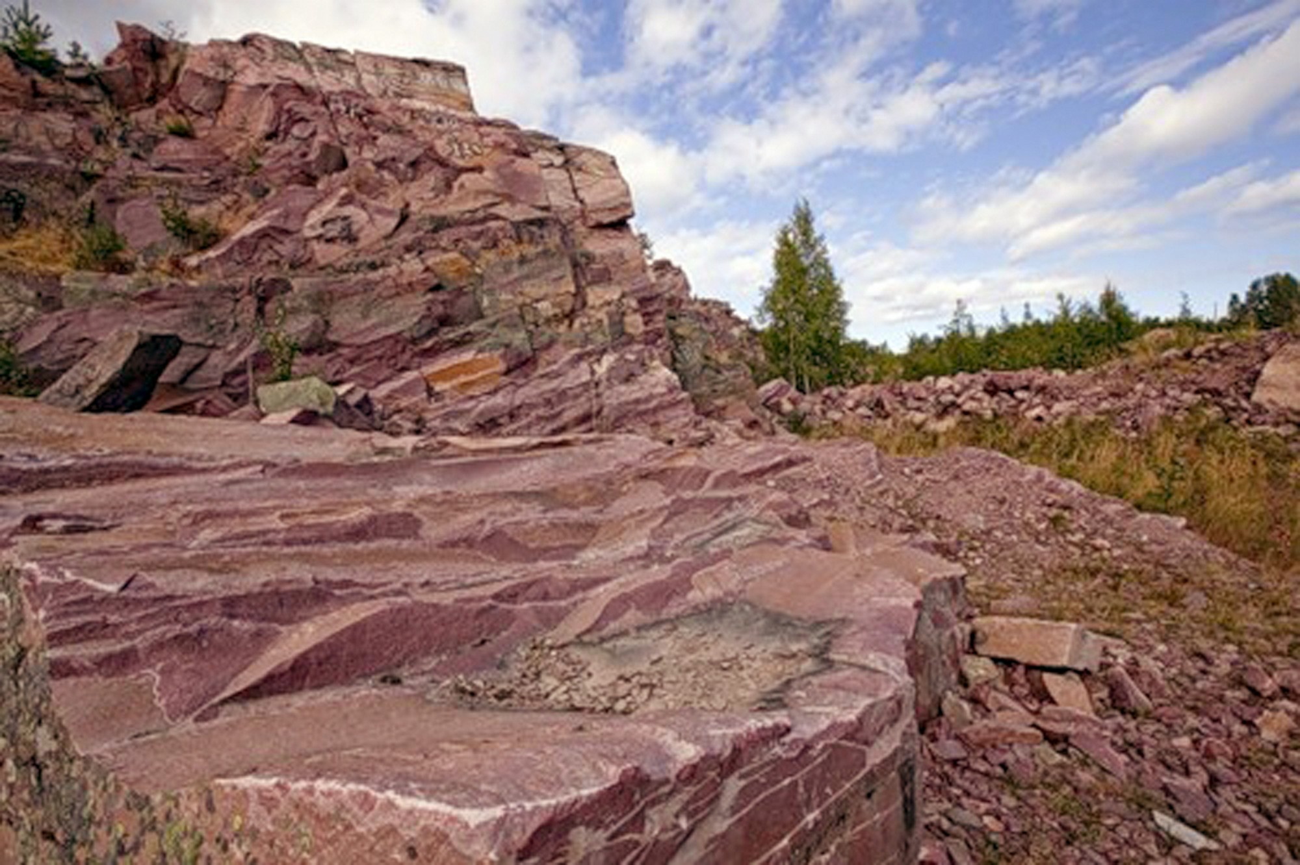

Шокшинский кварцит (кварцито-песчаник) — это метаморфическая (изменённая) горная порода. Кварцит долгое время провёл в глубине Земли, будучи сдавленным и раскалённым. Вначале он был окаменевшим песком (песчаником), состоящим из миллиметровых обломков очень твёрдого минерала – кварца (откуда и название «кварцит»). В некоторых образцах кварцита даже видна рябь, которую ветер и волны оставляют обычно на мелком песчаном пляже/
Уникальный камень, кроме своего малинового цвета, обладает необычайной твёрдостью и прочностью, благодаря чему его отполированные поверхности сохраняют зеркальный блеск сотни лет. Из-за своей красоты, долговечности и дороговизны шокшинский кварцит шёл в Санкт-Петербурге лишь на отделку дворцов, соборов и памятников. Из него был выполнен фриз Михайловского замка на южном фасаде здания, отделаны интерьеры Старого Эрмитажа и Зимнего дворца.
Шокшинский порфир применялся при строительстве Исаакиевского Собора, им украшена нижняя часть иконостаса, а также ступени к алтарю. Из него же выполнен фриз, обрамляющий пол собора по всему периметру стен.
Из шокшинского кварцита по разрешению Николая I в 1847 г. были добыты и доставлены в Париж монолиты для сооружения саркофага Наполеона. А через несколько лет этот камень выламывался уже для пьедестала памятника почившему императору Николаю I. Памятник был установлен в 1859 г. в центре площади напротив Исаакиевского собора.
Учебник Моя Карелия §8, стр.39-42. Прочитать
2.Закрепление материала.
Посмотреть видео

https://www.youtube.com/watch?v=rHOBwxp3j8Y&feature=emb_logo

3.Задание. Записать в тетрадь тему урока, число.
Письменно ответить на вопросы.
1.Как называется камень, который добывают не далеко от Петрозаводска, его характеристики?
2. Какое еще было название этого камня и почему?
3.Какой специальностью еще владели вепсы-шокшинцы?
4. Где был использован камень?

